**FUEL PROJECT**

**Ειδικά Θέματα Παγκόσμιου Ιστού**

*Πανεπιστήμιο Θεσσαλίας*

*Μηχανικών Πληροφορικής*

*Ονομα:* Χρήστος

*Επώνυμο:* Ζέρβας

*ΑΜ:* cs4416070

*Υπευθ. Καθηγητής:* Κόκκορας Φώτιος



**1) Περιγραφή**

Πρόκειται για μια εφαρμογή η οποία μας εμφανίζει πρατήρια στον χάρτη μαζί με την τιμή του επιλεγμένου καυσίμου.

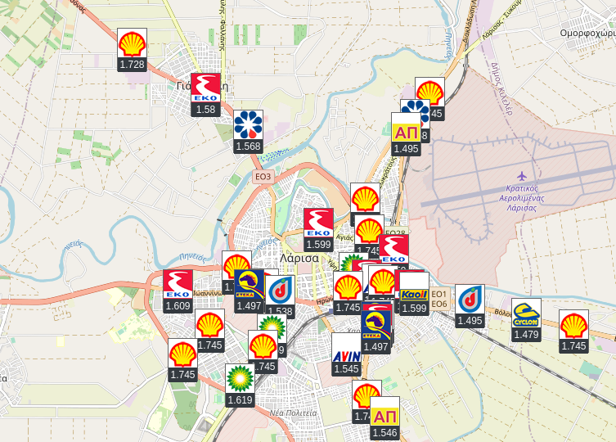

Οποιοσδήποτε επισκέπτης στην εφαμοργή έχει την δυνατότητα να επιλέξει τύπο καυσίμου, να δεί τα πρατήρια που το έχουν διαθέσιμο καθώς και στατιστικά για το πόσα πρατήρια το διαθέτουν , ελάχιστη, μέση και μέγιστη τιμή του.

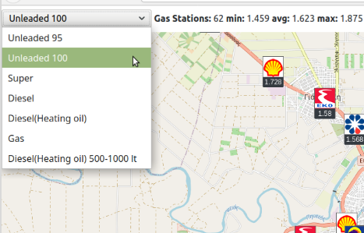

Πατώντας πάνω σε ένα πρατήριο στο χάρτη βλέπει πληροφορίες για αυτό και τον τιμοκατάλογό του .

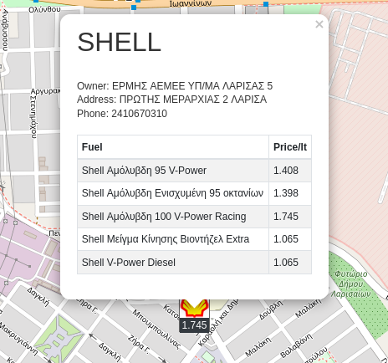

Η εφαρμογή διαθέτει login με 2 είδη χρηστών: καταναλωτές και ιδιοκτήτες πρατηρίων.

Τα 2 είδη χρηστών θεωρούνται και επισκέπτες.

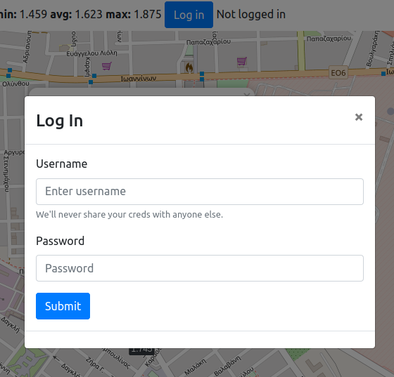

Οι καταναλωτές μπορούν επιπλέον να κάνουν παραγγελίες καυσίμων σε πρατήρια καθώς και να δούνε τις παραγγελίες τους.

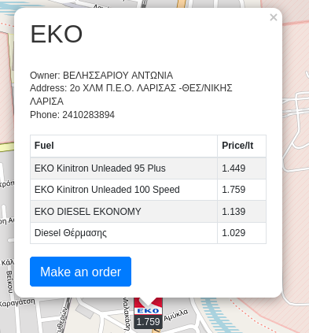

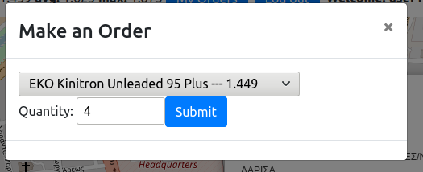

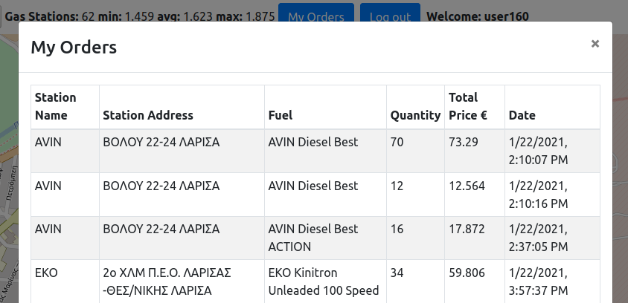

Οι ιδιοκτήτες πρατηρίων μπορούν να αλλάξουν τιμές στα καύσιμα των πρατηρίων τους , να δούν παραγγελίες που κάνανε οι καταναλωτές στα πρατήριά τους και να τις διαγράψουν . ΔΕΝ μπορούν οι ίδιοι όμως να κάνουν παραγγελίες.

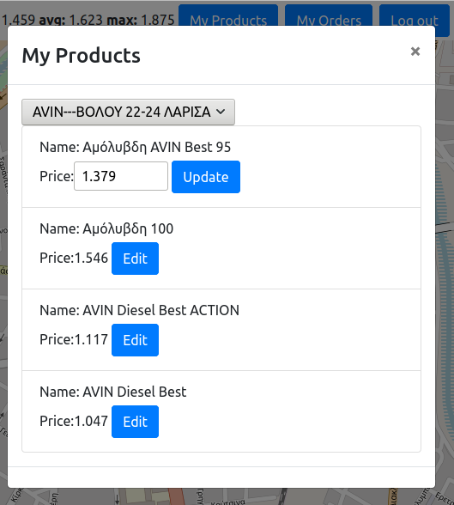

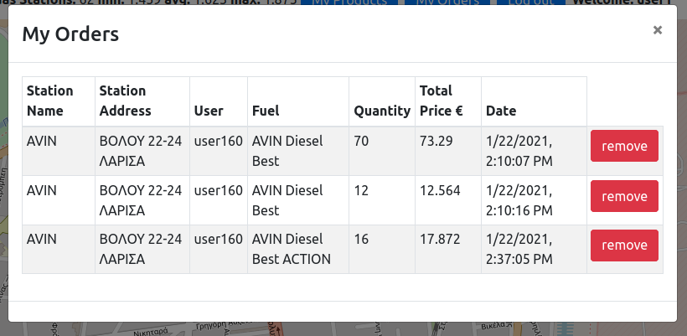

**2) Back-end REST-API endpoints**

Unauthorized requests

1. Λήψη δεδομένων πρατηρίων και τιμών επιλεγμένου καυσίμου.

*HTTP METHOD:* GET

*ENDPOINT*: [http://localhost/stations/listandprices/:fuelTypeID](http://localhost:5000/stations/listandprices/:fuelTypeID)

2. Πλήθος πρατηρίων (ακέραιος), μέγιστη, ελάχιστη και μέση τιμή ανά lt .

*HTTP METHOD:* GET

ENDPOINT: [http://localhost/stations/numandstats/:fuelTypeID](http://localhost:5000/stations/numandstats/:fuelTypeID)

3. Λήψη τιμοκαταλόγου ενός πρατηρίου.

*HTTP METHOD:* GET

ENDPOINT: [http://localhost/pricedata/:gasStationID](http://localhost:5000/pricedata/:gasStationID)

4. LogIn χρήστη και λήψη JWT token.

*HTTP METHOD:* POST

ENDPOINT: [http://localhost/users/auth/token](http://localhost:5000/users/auth/token)

BODY-PARAMS:

{

“username”:”yourUsername”,

“password”:”yourPassword

}

Authorized requests

5. Πληροφορίες για τον συνδεδεμένο χρήστη

*HTTP METHOD:* GET

ENDPOINT: [http://localhost/users/info](http://localhost:5000/users/info)

6.Λήψη πρατηρίων που ανήκουν στον συγκεκριμένο ιδιοκτήτη

*HTTP METHOD:* GET

ENDPOINT: [http://localhost/stations/ownerstations](http://localhost:5000/stations/ownerstations)

7. Λήψη παραγγελιών ανάλογα με το άν είναι ιδιοκτήτης ή καταναλωτής.

*HTTP METHOD:* GET

ENDPOINT: [http://localhost/orders/](http://localhost:5000/orders/)

8. Καταχώρηση παραγγελίας

*HTTP METHOD:* POST

ENDPOINT: http://localhost/orders/

BODY-PARAMS:

{

“productID”: integer,

“quantity”: integer

}

9. Διαγραφή παραγγελίας

*HTTP METHOD:* DELETE

ENDPOINT: http://localhost/orders/:orderID

10. Αλλαγή τιμής σε καύσιμο

*HTTP METHOD:* PUT

ENDPOINT: http://localhost/pricedata/:productID

BODY-PARAMS:

{

“newPrice”:double

}

**3) Database**

Στην βάση δεδομένων προστέθηκε μια στήλη **role** στον πίνακα **users** και αυξήθηκε το length της στήλης password για να χωράει ώς **bcrypt hashed**.